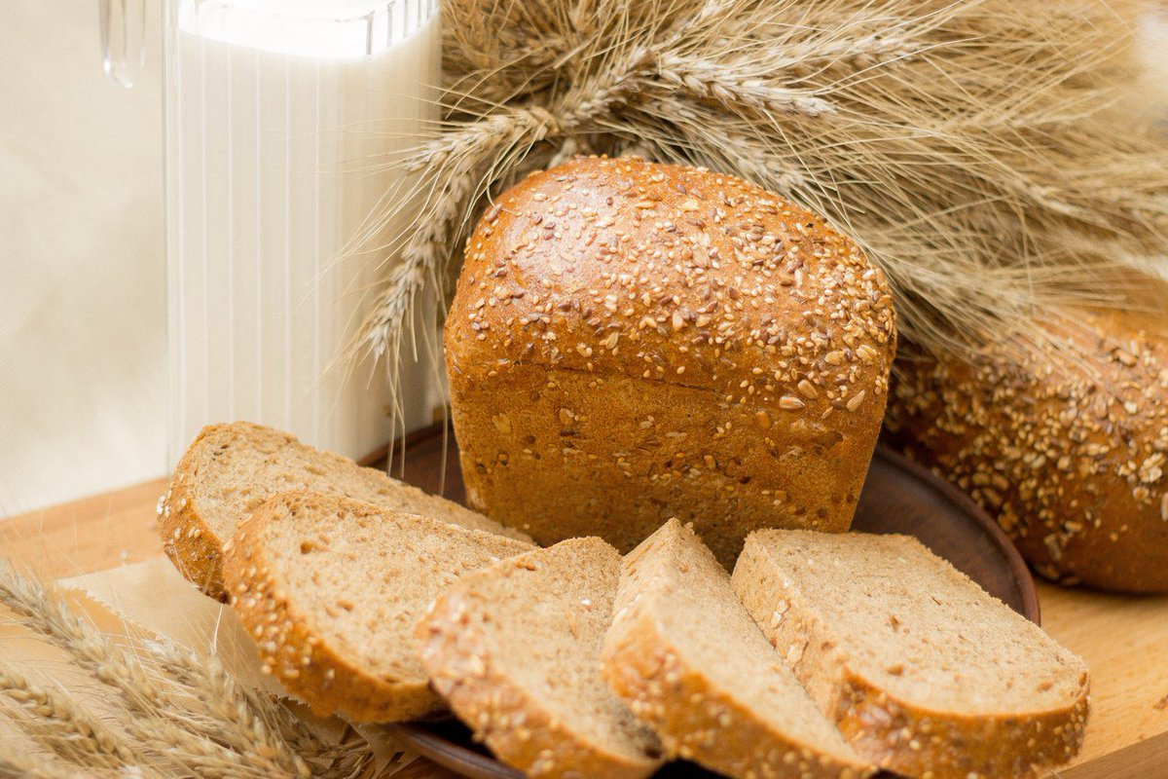
Музей хлеба
с. Успенское
для дошкольников,
школьников с 1 по 7 классы
Продолжительность экскурсии: 3 – 3,5 часа

ПРОГРАММА ЭКСКУРСИИ
10:00 - сбор группы у школы.
10.10 – отъезд в с. Успенское (30 км). По дороге – путевая экскурсия, игровая программа.
11.00 – 12.30 – посещение Краеведческого музея в с. Успенское, ребята посетят все 3 экспозиции:
«Музей природы Тюменского края» – здесь ребята узнают много занимательного и интересного о животных и птицах, обитающих в Тюменском районе; также увидят таксидермическую коллекцию, узнают об охране животных и окружающей среды.
«Музей Крестьянская изба» – знакомит с бытом крестьянской семьи. Здесь можно увидеть совсем маленькую входную дверь с высоким порогом, узнать, почему ее делали именно такой. В Избе представлены предметы обихода, старинная утварь, русская печь, посуда, «прапрадедушки» современных утюгов и стиральных машинок.
«Музей Хлеба» – здесь ребята узнают о том, как Колосок в Хлеб превратился. Увидят орудия, при помощи которых раньше пахали пашню, сеяли и собирали зерно, перемалывали его на мельнице, как выпекали Хлеб. В доступной форме экскурсовод поведает, какой труд и скольким людям нужно приложить, чтобы получить одну булку хлеба.
12.30 – отъезд в Тюмень.
13.00 – 13.40 - ориентировочное прибытие в школу.
Дни для посещения музейного комплекса со вторника по субботу.
Стоимость экскурсии:
При группе 17 + 1 б/п – 1800 руб./чел.
При группе 25 + 2 б/п – 1800 руб./чел.
При группе 30 + 3 б/п – 1700 руб./чел.
При группе 40 + 4 б/п – 1450 руб./чел.
При группе 45 + 4 б/п – 1350 руб./чел.

В стоимость входит:
- проезд на комфортабельном транспорте туристского класса по маршруту;
- услуги сопровождающего-гида экскурсовода;
- входные билеты в музеи.

